Старый призрак снова в деле - Медведев пугает коммунизмом
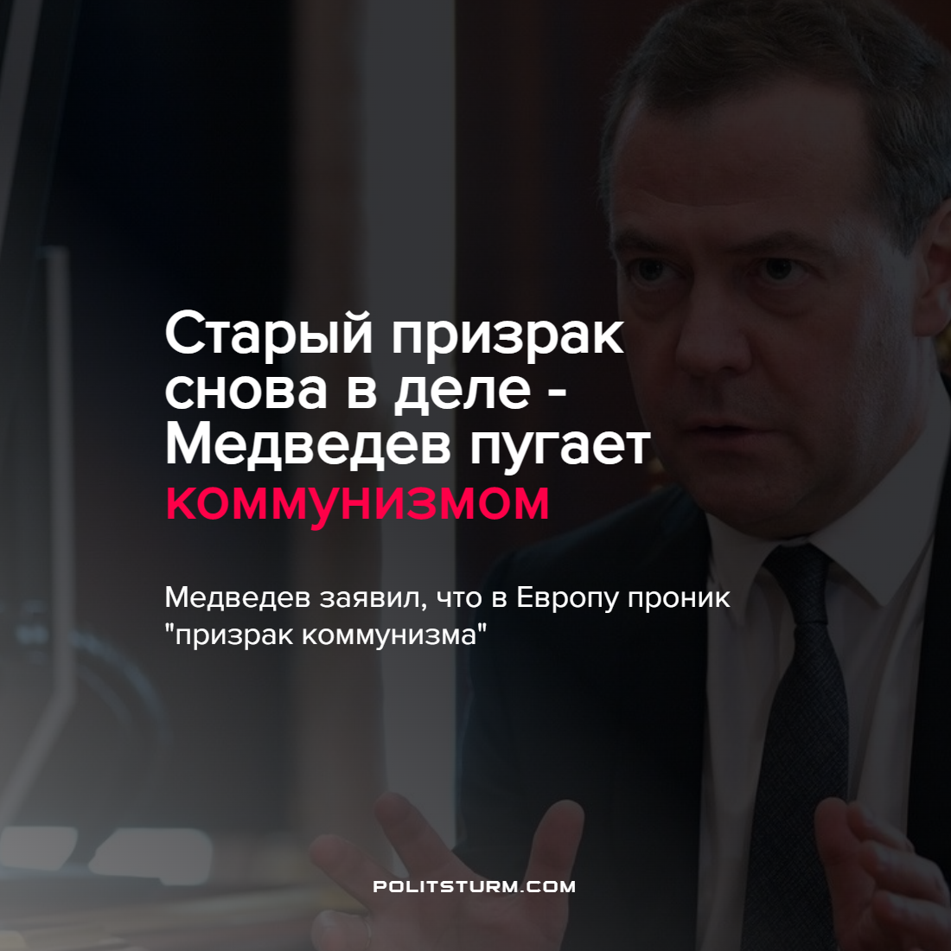

Оригинальная статья
2022-05-09
2 мин. на чтение

“Призрак коммунизма наконец-то снова проник в Европу. — написал Медведев в своем telegram-канале – Толстых европейцев, обеспеченных газом из разных источников, собираются заставить делиться с бедными, но гордыми, которые не хотят платить России рублями за наше топливо”.
Так бывший президент и глава правительства, а ныне Заместитель председателя Совета безопасности России, и ярый антикоммунист Медведев язвенно прокомментировал план Еврокомиссии на случай резкого прекращения поставок газа в Европу из России, предусматривающий обязательство стран, у которых есть голубое топливо, делиться им с теми, у кого его нет.

«Ну что ж, молодцы, достойные наследники двух Карлов — Маркса и Каутского», — заявил Медведев.
По информации испанских журналистов из газеты El Pais, готовящийся к принятию документ предусматривает, что страны, которые имеют альтернативные источники поставок природного газа, в том числе Испания, будут перенаправлять часть своего газа в те страны, где таких источников нет и наиболее пострадают от прекращения поставок.
Кроме того, предполагается введение нормирование потребления энергии, чтобы компании стран, у которых меньше проблем с энергетикой, не получали конкурентного преимущества перед предприятиями стран с большими проблемами в этой сфере.
Не стоит удивляться, что идеи о взаимной поддержке и взаимовыручке находят непонимание и непринятие у ставленника капиталистов. Любая попытка заставить капиталистов-олигархов отказаться от сверхприбылей и личной выгоды сразу вызывает яростные вопли о “призраках коммунизма”.
Медведев вообще известен своим ярым презрением к идеологии рабочего класса (а через неё – и ко всему рабочему классу в целом). Так, в далеком теперь 2011 году, он заявил что учение о классовой борьбе есть ничто иное как “экстремизм”:

“Прогрессирующее имущественное расслоение, которое, может быть, было менее рельефным в условиях экономического роста, на фоне кризиса приводит к открытым конфликтам между обеспеченными и бедными людьми. И во многих регионах мира возрождаются вполне, на мой взгляд, экстремистские учения о классовой борьбе, происходят уличные беспорядки и террористические акты”.
Эта цитата отлично показывает отношение ведущего представителя олигархов к рабочему классу – проблему эти люди видят не в самом чудовищном и все растущем имущественном расслоении на богатых и бедных, где богатые продолжают богатеть в первую очередь за счет бедных, что беднеют все больше. Нет – проблема лежит именно в том, что борьба с правом эксплуататоров грабить рабочих совершенно недопустима и является ничем иным как экстремизмом.
Не стоит однако обманываться и заявлениями Еврокомиссии – суть подобных идей и предложений лишь в том, чтобы позволить европейским капиталистам продолжать обогащаться и европейским политикам продолжать вести паразитическое существование. В конце концов – замерзшие европейцы начнут задавать неудобные вопросы.
Капитализм – цепи на руках рабочих. И каждый, кто выступает за то, что эти цепи должны быть разбиты будет объявлен капиталистами и их лакеями террористом или безумцем.
Источники: Комсомольская правда – “Медведев заявил, что в Европу проник “призрак коммунизма”” от 08 мая 2022 г.

Оригинальная статья

